DÜŞÜNCE MERDİVENİ

Aşağıdaki düşünce merdiveninin basamaklarındaki yardımcı düşünceleri toplayarak en üst basamakta bir paragraf oluşturun. Yazdığınız paragrafın ana düşüncesini belirtin.

1. Yapılan araştırmalar, pek fazla gülmediğimiz ortaya çıkarmıştır.
2. Gülümseme kendimizi daha iyi hissetmemizi sağlar.
3. Gülümseme insan biyolojisini etkiler.

4.Hislerimiz ile yüz ifadelerimiz arasında doğrudan bir ilişki vardır.

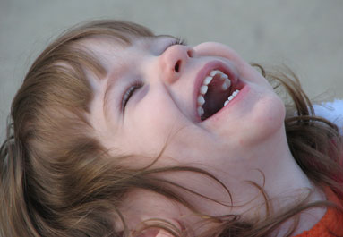

Ana Düşünce:…………………………………………………………………………………………………………………………………………………………………………………………………………………………………………………………………………………………………………………………………………………………………………

